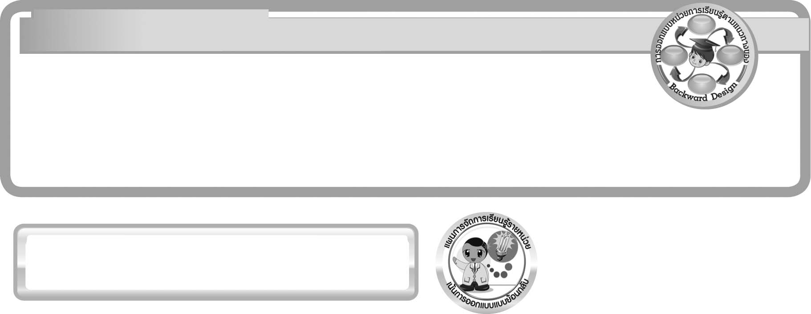
แผนการจัดการเรียนรู้รายหน่วย

การออกแบบหน่วยการเรียนรู้ตามแนวทางของ Backward Design

หน่วยการเรียนรู้ที่ 7 เรื่อง ปรากฏการณ์ของโลก
รหัส – ชื่อรายวิชา ว 161   กลุ่มสาระการเรียนรู้วิทยาศาสตร์
ชั้นประถมศึกษาปีที่ 6 ภาคเรียนที่ 2 เวลา 6 ชั่วโมง
ผู้สอน .................................................................. โรงเรียน .................................................................


ขั้นที่ 1 กำหนดเป้าหมายหลักของการเรียนรู้

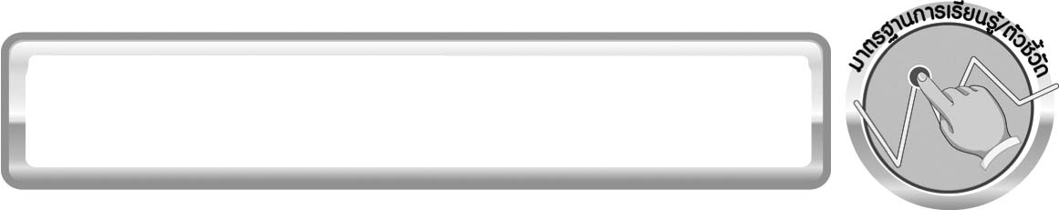
1.1 มาตรฐานการเรียนรู้/ตัวชี้วัด

มาตรฐานการเรียนรู้
มาตรฐาน ว 7.1 เข้าใจวิวัฒนาการของระบบสุริยะ กาแล็กซี และเอกภพ การปฏิสัมพันธ์ ภายในระบบสุริยะและผลต่อสิ่งมีชีวิตบนโลก มีกระบวนการสืบเสาะหาความรู้และจิตวิทยาศาสตร์สื่อสารสิ่งที่เรียนรู้และนำความรู้ไปใช้ประโยชน์
ตัวชี้วัด
ว 7.1 ป.6/1 สร้างแบบจำลองและอธิบายการเกิดฤดู ข้างขึ้น ข้างแรม สุริยุปราคา จันทรุปราคา และนำความรู้ไปใช้ประโยชน์

มาตรฐานการเรียนรู้
มาตรฐาน ว 8.1 ใช้กระบวนการทางวิทยาศาสตร์และจิตวิทยาศาสตร์ในการสืบเสาะหาความรู้ การแก้ปัญหา รู้ว่าปรากฏการณ์ทางธรรมชาติที่เกิดขึ้นส่วนใหญ่มีรูปแบบที่แน่นอน สามารถอธิบายและตรวจสอบได้ภายใต้ข้อมูลและเครื่องมือที่มีอยู่ในช่วงเวลานั้น ๆ เข้าใจว่าวิทยาศาสตร์ เทคโนโลยี สังคม และสิ่งแวดล้อม มีความเกี่ยวข้องสัมพันธ์กัน
ตัวชี้วัด
1. ว 8.1 ป.6/1 ตั้งคำถามเกี่ยวกับประเด็น หรือเรื่อง หรือสถานการณ์ ที่จะศึกษาตามที่กำหนดให้และตามความสนใจ
2. ว 8.1 ป.6/2 วางแผนการสังเกต เสนอการสำรวจตรวจสอบ หรือศึกษาค้นคว้า และคาดการณ์สิ่งที่จะพบจากการสำรวจตรวจสอบ
3. ว 8.1 ป.6/3 เลือกอุปกรณ์ และวิธีการสำรวจตรวจสอบที่ถูกต้องเหมาะสมให้ได้ผลที่ครอบคลุมและเชื่อถือได้
4. ว 8.1 ป.6/4 บันทึกข้อมูลในเชิงปริมาณและคุณภาพ วิเคราะห์ และตรวจสอบผลกับสิ่งที่คาดการณ์ไว้ นำเสนอผลและข้อสรุป
5. ว 8.1 ป.6/5 สร้างคำถามใหม่เพื่อการสำรวจตรวจสอบต่อไป
6. ว 8.1 ป.6/6 แสดงความคิดเห็นอย่างอิสระ อธิบาย ลงความเห็นและสรุปสิ่งที่ได้เรียนรู้
7. ว 8.1 ป.6/7 บันทึกและอธิบายผลการสำรวจตรวจสอบตามความเป็นจริง มีเหตุผล และมีประจักษ์พยานอ้างอิง
8. ว 8.1 ป.6/8 นำเสนอ จัดแสดงผลงานโดยอธิบายด้วยวาจา และเขียนรายงาน แสดงกระบวนการและผลของงานให้ผู้อื่นเข้าใจ

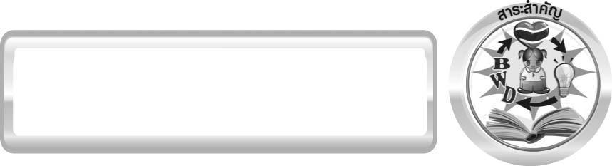
1.2 สาระสำคัญ

การที่โลกโคจรรอบดวงอาทิตย์ในเวลา 1 ปี ในลักษณะที่แกนโลกเอียงกับแนวตั้งฉากของระนาบทางโคจร ทำให้บริเวณส่วนต่าง ๆ ของโลกรับพลังงานจากดวงอาทิตย์แตกต่างกัน เป็นผลให้เกิดฤดูต่าง ๆ
ดวงจันทร์ไม่มีแสงสว่างในตัวเอง แสงสว่างที่เห็นเกิดจากแสงอาทิตย์ตกกระทบดวงจันทร์แล้วสะท้อนมายังโลก การที่ดวงจันทร์โคจรรอบโลกขณะที่โลกโคจรรอบดวงอาทิตย์ ดวงจันทร์จึงเปลี่ยนตำแหน่งไป ทำให้มองเห็นแสงสะท้อนจากดวงจันทร์แตกต่างกันในแต่ละคืน ซึ่งเรียกว่าข้างขึ้น ข้างแรม และนำมาใช้จัดปฏิทินในระบบจันทรคติ
การที่โลก ดวงจันทร์ ดวงอาทิตย์อยู่ในแนวเส้นตรงเดียวกันทำให้ดวงจันทร์บังดวงอาทิตย์ เรียกว่า เกิดสุริยุปราคา และเมื่อดวงจันทร์เคลื่อนที่เข้าไปอยู่ในเงาของโลกเรียกว่า เกิดจันทรุปราคา
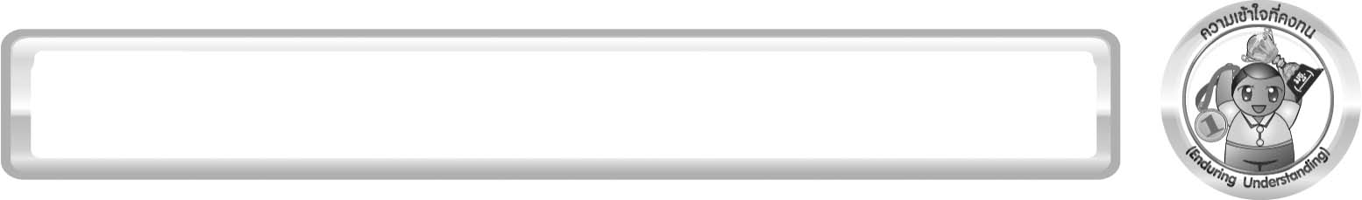
1.3 ความเข้าใจที่คงทน (Enduring Understanding)
นักเรียนสามารถเข้าใจได้ว่า การที่โลกโคจรรอบดวงอาทิตย์ในเวลา 1 ปี ในลักษณะที่
แกนโลกเอียงกับแนวตั้งฉากของระนาบทางโคจร ทำให้บริเวณส่วนต่าง ๆ ของโลกรับพลังงานจากดวงอาทิตย์แตกต่างกัน เป็นผลให้เกิดฤดูต่าง ๆ
ดวงจันทร์ไม่มีแสงสว่างในตัวเอง แสงสว่างที่เห็นเกิดจากแสงอาทิตย์ตกกระทบดวงจันทร์แล้วสะท้อนมายังโลก การที่ดวงจันทร์โคจรรอบโลกขณะที่โลกโคจรรอบดวงอาทิตย์ ดวงจันทร์จึงเปลี่ยนตำแหน่งไปทำให้มองเห็นแสงสะท้อนจากดวงจันทร์แตกต่างกันในแต่ละคืนซึ่งเรียกว่าข้างขึ้น ข้างแรม และนำมาใช้จัดปฏิทินในระบบจันทรคติ
การที่โลก ดวงจันทร์ ดวงอาทิตย์อยู่ในแนวเส้นตรงเดียวกันทำให้ดวงจันทร์บังดวงอาทิตย์ เรียกว่า เกิดสุริยุปราคา และเมื่อดวงจันทร์เคลื่อนที่เข้าไปอยู่ในเงาของโลกเรียกว่า เกิดจันทรุปราคา

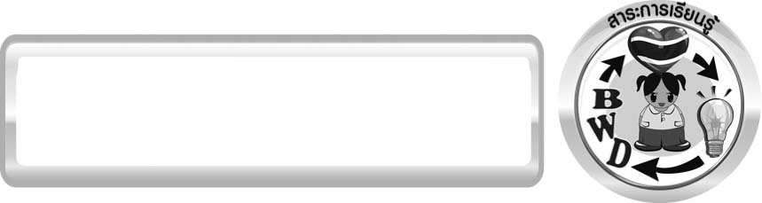
1.4 สาระการเรียนรู้

- การเกิดฤดูกาล
- ข้างขึ้น ข้างแรม
- จันทรุปราคา และสุริยุปราคา


1.5 สมรรถนะสำคัญของผู้เรียน
1. ความสามารถในการสื่อสาร
▪
การอธิบาย การฟัง การเขียน การพูดหน้าชั้นเรียน
2. ความสามารถในการคิด
2.1 ทักษะทั่วไป
▪
การสังเกต การคิดวิเคราะห์ การจำแนกประเภท การสร้างคำอธิบาย การสื่อความหมาย การจัดระบบความคิดเป็นแผนภาพ การวาดภาพและระบายสี
2.2 ทักษะเฉพาะ
▪
การสืบค้นโดยใช้กระบวนการทางวิทยาศาสตร์ การทำกิจกรรมทดลองโดยใช้กระบวนการทางวิทยาศาสตร์
3. ความสามารถในการแก้ปัญหา
▪
การแก้ปัญหาขณะปฏิบัติกิจกรรม
4. ความสามารถในการใช้ทักษะชีวิต
▪
การแสวงหาความรู้เพิ่มเติมเกี่ยวกับการเกิดฤดูกาลในประเทศไทยเพื่อนำความรู้ ไปประยุกต์ใช้ในชีวิตประจำวัน
▪
การแสวงหาความรู้เพิ่มเติมเกี่ยวกับการเกิดปรากฏการณ์ดังกล่าว รวมทั้งความสำคัญของปรากฏการณ์ข้างขึ้น ข้างแรมที่มีต่อแนวคิด ประเพณี และความเชื่อของคนไทยเพื่อนำความรู้ไปประยุกต์ใช้ในชีวิตประจำวัน
5. ความสามารถในการใช้เทคโนโลยี


1.6 คุณลักษณะอันพึงประสงค์
ใฝ่เรียนรู้
ตัวชี้วัดที่ 4.1 ตั้งใจ เพียรพยายามในการเรียนและเข้าร่วมกิจกรรมการเรียนรู้
ตัวชี้วัดที่ 4.2 แสวงหาความรู้จากแหล่งเรียนรู้ต่าง ๆ ทั้งภายในภายนอกโรงเรียน
ด้วยการเลือกใช้สื่ออย่างเหมาะสม บันทึกความรู้ วิเคราะห์ สรุปเป็นองค์ความรู้ สามารถนำไปใช้
ในชีวิตประจำวันได้

อยู่อย่างพอเพียง
ตัวชี้วัดที่ 5.1 ดำเนินชีวิตอย่างพอประมาณ มีเหตุผล รอบคอบ มีคุณธรรม

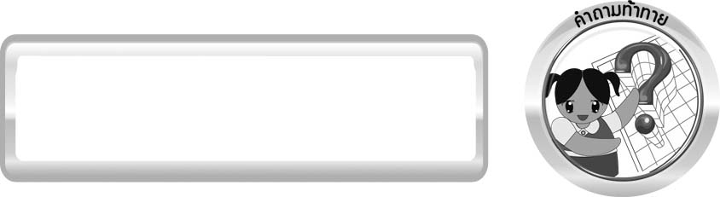
1.7 คำถามท้าทาย
1
2
1. การที่โลกโคจรรอบดวงอาทิตย์ โดยแกนหมุนของโลกเอียง 23 องศา จากแนวตั้งฉากกับระนาบทางโคจร ทำให้เกิดผลอย่างไร
2. ประเทศไทยมีกี่ฤดู อะไรบ้าง
3. ดวงจันทร์เคลื่อนที่อย่างไร จึงใช้เวลาในการหมุนรอบตัวเองเท่ากับการโคจรรอบโลก
4. ทำไมคนบนโลกจึงเห็นดวงจันทร์แตกต่างกันในแต่ละคืน
5. ดวงอาทิตย์มีขนาดใหญ่มาก ดวงจันทร์จะบังดวงอาทิตย์ได้อย่างไร ถ้าดวงจันทร์อยู่ในแนวเดียวกับดวงอาทิตย์และโลกจะเกิดปรากฏการณ์อะไรบ้าง

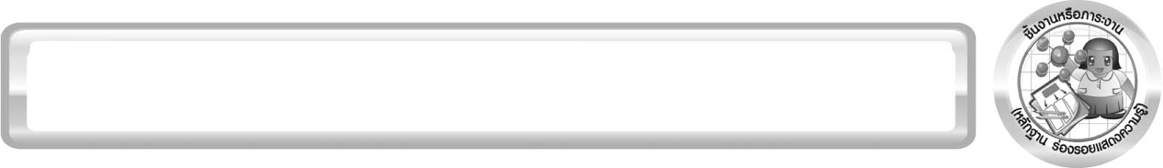
ขั้นที่ 2 กำหนดหลักฐานหรือร่องรอยของการเรียนรู้/ความเข้าใจ
2.1 ชิ้นงานหรือภาระงาน (หลักฐาน ร่องรอยแสดงความรู้)
1. แผนผังความคิด ฤดูกาล
2. แผนภาพ การหมุนรอบตัวเองและการโคจรรอบโลกของดวงจันทร์
3. แบบจำลองการเกิดข้างขึ้น ข้างแรม
4. แบบจำลองการเกิดจันทรุปราคา
5. แบบจำลองการเกิดสุริยุปราคา
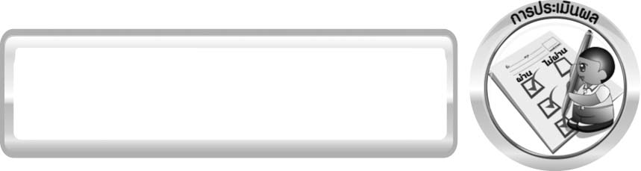
2.2 การประเมินผล
▪ ประเมินพฤติกรรมขณะเข้าร่วมกิจกรรม
▪ ประเมินตนเองด้วยการเขียนบันทึกหลังการเรียน
▪ ประเมินการทำกิจกรรม
▪ ประเมินผลผลิต/ชิ้นงาน
▪ ประเมินคุณลักษณะอันพึงประสงค์ตามที่ระบุในหน่วยการเรียนรู้

เกณฑ์การให้คะแนนแบบประเมินการจัดกระทำและนำเสนอแผนผัง
ตัวชี้วัด | ระดับคะแนน
ตัวชี้วัด | 4 | 3 | 2 | 1
การจัดกระทำและนำเสนอแผนผัง | จัดกระทำแผนผังอย่างเป็นระบบ และนำเสนอด้วยแบบที่ชัดเจน ถูกต้อง ครอบคลุมและมีการเชื่อมโยง ให้เห็นเป็นภาพรวม | จัดกระทำแผนผังอย่างเป็นระบบ มีการจำแนกข้อมูลให้เห็นความสัมพันธ์และนำเสนอด้วยแบบที่ครอบคลุม | จัดกระทำแผนผังได้ มีการยกตัวอย่างเพิ่มเติม และ นำเสนอด้วยแบบ ต่าง ๆ แต่ยัง ไม่ครอบคลุม | จัดกระทำแผนผังอย่างไม่เป็นระบบ และนำเสนอ ไม่สื่อความหมายและไม่ชัดเจน

เกณฑ์การให้คะแนนแบบประเมินการจัดกระทำและนำเสนอแผนภาพ
ตัวชี้วัด | ระดับคะแนน
ตัวชี้วัด | 4 | 3 | 2 | 1
การจัดกระทำและนำเสนอแผนภาพ | จัดกระทำแผนภาพอย่างเป็นระบบ และนำเสนอด้วยแบบที่ชัดเจน ถูกต้องครอบคลุมและมีการเชื่อมโยง ให้เห็นเป็นภาพรวม | จัดกระทำ แผนภาพอย่างเป็นระบบ มีการ จำแนกข้อมูล ให้เห็นความสัมพันธ์และนำเสนอด้วยแบบที่ครอบคลุม | จัดกระทำแผนภาพได้ มีการยกตัวอย่างเพิ่มเติม และนำเสนอด้วยแบบต่าง ๆ แต่ยัง ไม่ครอบคลุม | จัดกระทำแผนภาพอย่าง ไม่เป็นระบบและนำเสนอ ไม่สื่อความหมาย และไม่ชัดเจน

เกณฑ์การให้คะแนนแบบประเมินผลงานการออกแบบแบบจำลองด้วยวัสดุในท้องถิ่นหรือวัสดุเหลือใช้ในบ้าน
ตัวชี้วัด | ระดับคะแนน
ตัวชี้วัด | 4 | 3 | 2 | 1
1. การวางแผนในการออกแบบ | วางแผนในการออกแบบอย่างคิดสร้างสรรค์เหมาะสม มีความละเอียด และมีการเชื่อมโยงให้เห็นเป็นภาพรวม แสดงให้เห็นถึงความสัมพันธ์ของวิธีการทั้งหมด | วางแผนที่จะออกแบบ อย่างคิดริเริ่ม และเหมาะสม มีความละเอียด แต่ไม่มี การเชื่อมโยงให้เห็น เป็นภาพรวม และ ไม่แสดงให้เห็นถึงความสัมพันธ์ของ วิธีการ | วางแผนที่จะออกแบบ อย่างเหมาะสม แต่ไม่มีความคิด สร้างสรรค์ ไม่มีความละเอียด และไม่มีการเชื่อมโยงให้เห็นเป็นภาพรวม | วางแผนที่จะออกแบบตามแบบอย่าง โดยไม่มีความคิดสร้างสรรค์หรือออกแบบตามที่ครูแนะนำ
2. การเลือกใช้วัสดุในท้องถิ่น/วัสดุเหลือใช้ | เลือกใช้วัสดุในท้องถิ่นได้อย่างสร้างสรรค์ด้วยตนเอง ราคาถูกและสามารถใช้งานได้อย่างทนทาน | เลือกใช้วัสดุในท้องถิ่นได้อย่าง คิดริเริ่ม ราคาถูก และสามารถใช้งานได้ | เลือกใช้วัสดุในท้องถิ่นได้ ราคาถูก และสามารถใช้งานได้ | ไม่ใช้วัสดุในท้องถิ่นแต่ใช้วัสดุที่มีราคาแพง
3. การประดิษฐ์ตามแผนที่ออกแบบ | ประดิษฐ์ตามแผนที่ออกแบบอย่างเป็นขั้นตอน ด้วยความคล่องแคล่วมีการปรับปรุงเป็นระยะ | ประดิษฐ์ตามแผนที่ออกแบบอย่างเป็นขั้นตอน ด้วยความคล่องแคล่ว มีการปรับปรุงบ้าง | ประดิษฐ์ตามแผนที่ออกแบบอย่างเป็นขั้นตอน แต่มีการแก้ไขปรับปรุงเป็นระยะบ้าง | ประดิษฐ์ข้ามขั้นตอน และไม่มีการปรับปรุง
4. การนำเสนอสิ่งประดิษฐ์/แบบจำลอง | นำเสนอสิ่งประดิษฐ์/แบบจำลองโดยนำไปใช้ได้จริงถูกต้อง น่าสนใจและชัดเจน มีการเชื่อมโยงให้เห็นเป็นภาพรวม | นำเสนอสิ่งประดิษฐ์/แบบจำลองโดยนำไปใช้ได้จริง ถูกต้องน่าสนใจ และชัดเจน แต่ไม่มีการเชื่อมโยงให้เห็นเป็นภาพรวม | นำเสนอสิ่งประดิษฐ์/แบบจำลองได้ แต่ไม่ชัดเจน ต้องมีการยกตัวอย่างเพิ่มเติมให้เข้าใจง่าย | นำเสนอสิ่งประดิษฐ์/แบบจำลองที่ ไม่สามารถนำไปใช้ได้ ไม่สื่อความหมาย ไม่ชัดเจน
5. การดูแลและการเก็บอุปกรณ์และ/หรือเครื่องมือ | ดูแล เก็บ และทำความสะอาดอุปกรณ์และ/หรือเครื่องมือในการออกแบบและประดิษฐ์อย่างถูกต้อง ตามหลักการ และแนะนำให้ผู้อื่นดูแลและเก็บรักษาได้ถูกต้อง | ดูแล และทำความสะอาดอุปกรณ์และ/หรือเครื่องมือในการออกแบบและประดิษฐ์อย่างถูกต้องแต่เก็บไม่ถูกต้อง | ดูแล เก็บ และทำความสะอาดอุปกรณ์และ/หรือเครื่องมือ ในการออกแบบ และประดิษฐ์ แต่ไม่ถูกต้อง | ไม่ดูแลอุปกรณ์และ/หรือเครื่องมือในการออกแบบและประดิษฐ์ และ ไม่สนใจทำความสะอาดและเก็บ ไม่ถูกต้อง

เกณฑ์การให้คะแนนแบบประเมินการแสวงหาแหล่งข้อมูล
ตัวชี้วัด | ระดับคะแนน
ตัวชี้วัด | 4 | 3 | 2 | 1
1. การวางแผนค้นคว้าข้อมูลจากแหล่งเรียนรู้ | วางแผนที่จะค้นคว้าข้อมูลจากแหล่งเรียนรู้ที่หลากหลาย เชื่อถือได้ และมีการเชื่อมโยงให้เห็นเป็นภาพรวมแสดงให้เห็นถึงความสัมพันธ์ของวิธีการทั้งหมด | วางแผนที่จะค้นคว้าข้อมูลจากแหล่งเรียนรู้ที่หลากหลายและเหมาะสม แต่ไม่มีการเชื่อมโยงให้เห็นเป็นภาพรวม | วางแผนที่จะค้นคว้าข้อมูลจากแหล่งเรียนรู้ โดยมีครูหรือผู้อื่นแนะนำบ้าง | ไม่มีการวางแผนที่จะค้นคว้าข้อมูลจากแหล่งเรียนรู้อย่างเป็นระบบ
2. การเก็บรวบรวมข้อมูล | เก็บรวบรวมข้อมูลตามแผนที่กำหนด ทุกประการ | เก็บรวบรวมข้อมูลโดยคัดเลือกและ/หรือประเมินข้อมูล | เก็บรวบรวมข้อมูลโดยไม่มีการคัดเลือกและ/หรือประเมินข้อมูล | เก็บรวบรวมข้อมูลเป็นระยะ ขาดการประเมินเพื่อคัดเลือก
3. การจัดกระทำข้อมูลและการนำเสนอ | จัดกระทำข้อมูลอย่างเป็นระบบ มีการเชื่อมโยงให้เห็นเป็นภาพรวม และนำเสนอด้วยแบบต่าง ๆ อย่างชัดเจน ถูกต้อง | จัดกระทำข้อมูลอย่างเป็นระบบ มีการจำแนกข้อมูลให้เห็นความสัมพันธ์นำเสนอด้วยแบบ ต่าง ๆ ได้อย่างถูกต้อง | จัดกระทำข้อมูลอย่างเป็นระบบ มีการยกตัวอย่างเพิ่มเติมให้เข้าใจง่ายและนำเสนอด้วยแบบต่าง ๆ แต่ยังไม่ถูกต้อง | จัดกระทำข้อมูล อย่างไม่เป็นระบบ และนำเสนอไม่สื่อความหมาย และ ไม่ชัดเจน
4. การสรุปผล | สรุปผลได้อย่างถูกต้อง กระชับ ชัดเจน และครอบคลุม มีเหตุผลที่อ้างอิงจากการสืบค้นได้ | สรุปผลได้อย่างกระชับ แต่ยัง ไม่ชัดเจนและ ไม่ครอบคลุมข้อมูลจากการวิเคราะห์ทั้งหมด | สรุปผลได้กระชับกะทัดรัด แต่ไม่ชัดเจน | สรุปผลโดยไม่ใช้ข้อมูล และ ไม่ถูกต้อง
5. การเขียนรายงาน | เขียนรายงานตรงตามจุดประสงค์ ถูกต้อง และชัดเจนและมีการเชื่อมโยงให้เห็นเป็นภาพรวม | เขียนรายงานตรงตามจุดประสงค์อย่างถูกต้อง และชัดเจน แต่ขาดการเรียบเรียง | เขียนรายงานโดยสื่อความหมายได้ โดยมีครูหรือผู้อื่นแนะนำ | เขียนรายงานได้ ตามตัวอย่าง แต่ใช้ภาษาไม่ถูกต้อง และไม่ชัดเจน

เกณฑ์การให้คะแนนแบบประเมินการปฏิบัติการทดลอง/ทำกิจกรรมของนักเรียน
ตัวชี้วัด | ระดับคะแนน
ตัวชี้วัด | 4 | 3 | 2 | 1
1. การทดลอง/ ทำกิจกรรม  ตามแผนที่กำหนด | ทดลอง/ทำกิจกรรมตามวิธีการและขั้นตอนที่กำหนดไว้อย่างถูกต้องด้วยตนเอง มีการปรับปรุงแก้ไข เป็นระยะ | ทดลอง/ทำกิจกรรมตามวิธีการและขั้นตอนที่กำหนดไว้ด้วยตนเอง มีการปรับปรุงแก้ไขบ้าง | ทดลอง/ทำกิจกรรมตามวิธีการและขั้นตอนที่กำหนดไว้ โดยมีครู หรือผู้อื่นเป็นผู้แนะนำ | ทดลอง/ทำกิจกรรม ไม่ถูกต้องตามวิธีการและขั้นตอนที่กำหนดไว้ ไม่มีการปรับปรุงแก้ไข
2. การใช้อุปกรณ์และ/หรือเครื่องมือ | ใช้อุปกรณ์และ/หรือเครื่องมือในการทดลอง/ ทำกิจกรรมได้อย่างถูกต้องตามหลักการปฏิบัติและคล่องแคล่ว | ใช้อุปกรณ์และ/หรือเครื่องมือในการทดลอง/ทำกิจกรรมได้อย่างถูกต้องตามหลักการปฏิบัติ แต่ไม่คล่องแคล่ว | ใช้อุปกรณ์และ/หรือเครื่องมือในการทดลอง/ ทำกิจกรรมได้อย่างถูกต้องโดยมีครู หรือผู้อื่นเป็น ผู้แนะนำ | ใช้อุปกรณ์และ/หรือเครื่องมือในการทดลอง/ ทำกิจกรรมไม่ถูกต้อง และไม่มีความคล่องแคล่วในการใช้
3. การบันทึกผล  การทดลอง/ทำกิจกรรม | บันทึกผลเป็นระยะอย่างถูกต้อง มีระเบียบ มีการระบุหน่วย มีการอธิบายข้อมูลให้เห็นความเชื่อมโยงเป็นภาพรวม เป็นเหตุ เป็นผล และเป็นไปตามการทดลอง/ทำกิจกรรม | บันทึกผลเป็นระยะ อย่างถูกต้อง มีระเบียบ มีการระบุหน่วย มีการอธิบายข้อมูลให้เห็นถึงความสัมพันธ์เป็นไป ตามการทดลอง/ทำกิจกรรม | บันทึกผลเป็นระยะ แต่ไม่เป็นระเบียบ ไม่มีการระบุหน่วย และไม่มีการอธิบายข้อมูลให้เห็นถึงความสัมพันธ์ของการทดลอง/ ทำกิจกรรม | บันทึกผลไม่ครบ ไม่มีการระบุหน่วย และ ไม่เป็นไปตามการทดลอง/ทำกิจกรรม
4. การจัดกระทำ  ข้อมูลและ  การนำเสนอ | จัดกระทำข้อมูลอย่างเป็นระบบ มีการเชื่อมโยงให้เห็นเป็นภาพรวม และนำเสนอด้วยแบบต่าง ๆ อย่างชัดเจน ถูกต้อง | จัดกระทำข้อมูลอย่างเป็นระบบ มีการจำแนกข้อมูลให้เห็นความสัมพันธ์ นำเสนอด้วยแบบต่าง ๆ ได้ แต่ยังไม่ชัดเจน | จัดกระทำข้อมูลอย่างเป็นระบบ มีการยกตัวอย่างเพิ่มเติมให้เข้าใจง่ายและนำเสนอด้วยแบบต่าง ๆ แต่ยังไม่ชัดเจน และ ไม่ถูกต้อง | จัดกระทำข้อมูลอย่าง ไม่เป็นระบบ และมีการนำเสนอไม่สื่อความหมายและ ไม่ชัดเจน
5. การสรุปผลการทดลอง/ ทำกิจกรรม | สรุปผลการทดลอง/ทำกิจกรรมได้อย่างถูกต้อง กระชับ ชัดเจน และครอบคลุมข้อมูลจากการวิเคราะห์ทั้งหมด | สรุปผลการทดลอง/ทำกิจกรรมได้ถูกต้อง แต่ยังไม่ครอบคลุมข้อมูลจากการวิเคราะห์ทั้งหมด | สรุปผลการทดลอง/ทำกิจกรรมได้ โดยมีครูหรือผู้อื่นแนะนำบ้าง จึงสามารถสรุปได้ถูกต้อง | สรุปผลการทดลอง/ทำกิจกรรมตามความรู้ที่พอมีอยู่ โดยไม่ใช้ข้อมูลจากการทดลอง/ทำกิจกรรม
6. การดูแลและการเก็บอุปกรณ์และ/หรือ  เครื่องมือ | ดูแลอุปกรณ์และ/หรือเครื่องมือในการทดลอง/ทำกิจกรรมและมีการทำความสะอาดและเก็บอย่างถูกต้องตามหลักการ และแนะนำให้ผู้อื่นดูแลและเก็บรักษาได้ถูกต้อง | ดูแลอุปกรณ์และ/หรือเครื่องมือในการทดลอง/ ทำกิจกรรม และมีการทำความสะอาดอย่างถูกต้อง แต่เก็บไม่ถูกต้อง | ดูแลอุปกรณ์และ/หรือเครื่องมือในการทดลอง/ ทำกิจกรรม มีการทำความสะอาด แต่ เก็บไม่ถูกต้อง ต้องให้ครูหรือผู้อื่นแนะนำ | ไม่ดูแลอุปกรณ์และ/หรือเครื่องมือในการทดลอง/ ทำกิจกรรม และไม่สนใจ ทำความสะอาดรวมทั้งเก็บไม่ถูกต้อง

แบบประเมินผลคุณลักษณะอันพึงประสงค์
ใฝ่เรียนรู้
ตัวชี้วัดที่ 4.1 ตั้งใจ เพียรพยายามในการเรียนและเข้าร่วมกิจกรรมการเรียนรู้
พฤติกรรมบ่งชี้ | ดีเยี่ยม (3) | ดี (2) | ผ่าน (1) | ไม่ผ่าน (0)
4.1.1 ตั้งใจเรียน  4.1.2 เอาใจใส่และมี  ความเพียรพยายามใน  การเรียนรู้  4.1.3 สนใจเข้าร่วม  กิจกรรมการเรียนรู้ต่าง ๆ | ตั้งใจเรียน เอาใจใส่ และมีความ  เพียรพยายามในการเรียนรู้ เข้าร่วมกิจกรรมการเรียนรู้ต่าง ๆ เป็นประจำ | ตั้งใจเรียน เอาใจใส่ และมีความเพียร-พยายามในการเรียนรู้ เข้าร่วมกิจกรรมการเรียนรู้ต่าง ๆ บ่อยครั้ง | ตั้งใจเรียน เอาใจใส่ และมีความเพียร-พยายามในการเรียนรู้ เข้าร่วมกิจกรรมการเรียนรู้ต่าง ๆ บางครั้ง | ไม่ตั้งใจเรียน

ตัวชี้วัดที่ 4.2 แสวงหาความรู้จากแหล่งเรียนรู้ต่าง ๆ ทั้งภายในและภายนอกโรงเรียน ด้วยการเลือกใช้สื่ออย่างเหมาะสม บันทึกความรู้ วิเคราะห์ สรุปเป็นองค์ความรู้ สามารถนำไปใช้ในชีวิตประจำวันได้
พฤติกรรมบ่งชี้ | ดีเยี่ยม (3) | ดี (2) | ผ่าน (1) | ไม่ผ่าน (0)
4.2.1 ศึกษาค้นคว้าหา  ความรู้จากหนังสือ  เอกสาร สิ่งพิมพ์  สื่อเทคโนโลยีต่าง ๆ  แหล่งเรียนรู้ทั้งภายใน  และภายนอกโรงเรียน  และเลือกใช้สื่อได้อย่าง  เหมาะสม  4.2.2 บันทึกความรู้  วิเคราะห์ ตรวจสอบจาก  สิ่งที่เรียนรู้สรุปเป็น  องค์ความรู้  4.2.3 แลกเปลี่ยนเรียนรู้  ด้วยวิธีการต่าง ๆ และ  นำไปใช้ใน  ชีวิตประจำวัน | ศึกษาค้นคว้าหาความรู้จากหนังสือ เอกสาร สิ่งพิมพ์  สื่อเทคโนโลยี  ต่าง ๆ แหล่งเรียนรู้ทั้งภายในและภายนอกโรงเรียน เลือกใช้สื่อได้  อย่างเหมาะสม มีการบันทึกความรู้สรุปเป็นองค์ความรู้ นำเสนอและแลกเปลี่ยน องค์ความรู้ด้วย วิธีการที่หลากหลาย | ศึกษาค้นคว้าหาความรู้จากหนังสือ เอกสาร สิ่งพิมพ์  สื่อเทคโนโลยี  ต่าง ๆ แหล่งเรียนรู้ทั้งภายในและภายนอกโรงเรียน  มีการบันทึกความรู้ สรุปเป็นองค์ความรู้ นำเสนอและแลกเปลี่ยนความรู้กับผู้อื่นได้ | ศึกษาค้นคว้าหาความรู้จากหนังสือ เอกสารสิ่งพิมพ์  สื่อเทคโนโลยีต่าง ๆ  แหล่งเรียนรู้  ทั้งภายในและภายนอกโรงเรียน มีการบันทึกความรู้ | ไม่ศึกษาค้นคว้าหาความรู้

อยู่อย่างพอเพียง
ตัวชี้วัดที่ 5.1 ดำเนินชีวิตอย่างพอประมาณ มีเหตุผล รอบคอบ มีคุณธรรม
พฤติกรรมบ่งชี้ | ดีเยี่ยม (3) | ดี (2) | ผ่าน (1) | ไม่ผ่าน (0)
5.1.1 ใช้ทรัพย์สินของตนเอง เช่น เงิน สิ่งของ เครื่องใช้ ฯลฯ อย่างประหยัด คุ้มค่าและเก็บรักษาดูแลอย่างดี รวมทั้งการใช้เวลาอย่างเหมาะสม  5.1.2 ใช้ทรัพยากรของส่วนรวมอย่างประหยัด คุ้มค่าและเก็บรักษาดูแลอย่างดี  5.1.3 ปฏิบัติตนและตัดสินใจด้วยความรอบคอบ มีเหตุผล  5.1.4 ไม่เอาเปรียบผู้อื่นและไม่ทำให้ผู้อื่นเดือดร้อน พร้อมให้อภัยเมื่อผู้อื่นกระทำผิดพลาด | ใช้ทรัพย์สินของตนเองและทรัพยากรของส่วนรวมอย่างประหยัด คุ้มค่ารอบคอบ เก็บรักษาดูแลอย่างดีตัดสินใจอย่าง มีเหตุผล ไม่เอาเปรียบผู้อื่นและไม่ทำให้ผู้อื่นเดือดร้อน | ใช้ทรัพย์สินของตนเองและทรัพยากรของส่วนรวมอย่างประหยัด คุ้มค่าเก็บรักษาดูแลอย่างดี ตัดสินใจอย่างมีเหตุผล ไม่เอาเปรียบผู้อื่น | ใช้ทรัพย์สินของตนเองและทรัพยากรของส่วนรวมอย่างประหยัดและคุ้มค่า | ใช้เงินและของใช้ส่วนตัวอย่าง ไม่ประหยัด

ขั้นที่ 3 การจัดกิจกรรมการเรียนการสอนหรือประสบการณ์การเรียนรู้
หรือจัดประสบการณ์การเรียนรู้

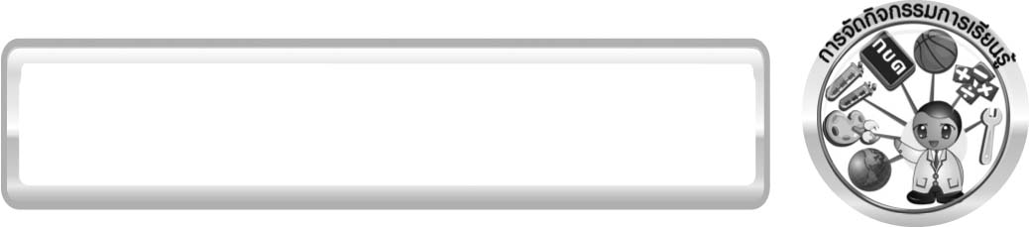
3.1 การจัดกิจกรรมการเรียนรู้

1. การเกิดฤดูกาล (2 ชั่วโมง)
ครูให้นักเรียนทำกิจกรรมต่อไปนี้ ให้นักเรียนแบ่งกลุ่มทำกิจกรรมเรื่อง ผลจากการที่โลกโคจรรอบดวงอาทิตย์ บันทึกผลการทำกิจกรรม นำเสนอผลการทำกิจกรรม ร่วมกันอภิปรายและสรุปผลการทำกิจกรรม สืบค้นข้อมูลเกี่ยวกับฤดูกาลในประเทศไทยจากแหล่งเรียนรู้ต่าง ๆ จากนั้นเขียนแผนผังความคิดเกี่ยวกับฤดูกาล จากนั้นครูประเมินตามสภาพจริง จากการสังเกตพฤติกรรมขณะเข้าร่วมกิจกรรม จากการประเมินตนเองด้วยการเขียนแสดงความรู้สึกหลังการเรียน ประเมินแผนผังความคิด และประเมินคุณลักษณะอันพึงประสงค์ โดยใช้เกณฑ์การให้คะแนนแบบการประเมินตามสภาพจริง

2. ข้างขึ้น ข้างแรม (2 ชั่วโมง)
2.1 การเคลื่อนที่ของดวงจันทร์ (1 ชั่วโมง)
ครูให้นักเรียนทำกิจกรรมต่อไปนี้ ให้นักเรียนแบ่งกลุ่มทำกิจกรรมเรื่อง การเคลื่อนที่ของดวงจันทร์ บันทึกผลการทำกิจกรรม นำเสนอผลการทำกิจกรรม ร่วมกันอภิปรายและสรุปผลการทำกิจกรรม จากนั้นสรุปความรู้โดยเขียนแผนภาพเกี่ยวกับการหมุนรอบตัวเองและการโคจรรอบโลกของดวงจันทร์ ครูประเมินตามสภาพจริง จากการสังเกตพฤติกรรมขณะเข้าร่วมกิจกรรม จากการประเมินตนเองด้วยการเขียนแสดงความรู้สึกหลังการเรียน ประเมินแผนภาพ และประเมินคุณลักษณะอันพึงประสงค์ โดยใช้เกณฑ์การให้คะแนนแบบการประเมินตามสภาพจริง
2.2 ข้างขึ้น ข้างแรม (1 ชั่วโมง)
ครูให้นักเรียนทำกิจกรรมต่อไปนี้ ให้นักเรียนแบ่งกลุ่มทำกิจกรรมเรื่อง ข้างขึ้น ข้างแรม บันทึกผลการทำกิจกรรม นำเสนอผลการทำกิจกรรม ร่วมกันอภิปรายและสรุปผลการทำกิจกรรม จากนั้นให้นักเรียนออกแบบและประดิษฐ์แบบจำลองการเกิดข้างขึ้น ข้างแรม ครูประเมินตามสภาพจริง จากการสังเกตพฤติกรรมขณะเข้าร่วมกิจกรรม จากการประเมินตนเองด้วยการเขียนแสดงความรู้สึกหลังการเรียน ประเมินแบบจำลอง และประเมินคุณลักษณะอันพึงประสงค์ โดยใช้เกณฑ์การให้คะแนนแบบการประเมินตามสภาพจริง

3. จันทรุปราคาและสริยุปราคา (2 ชั่วโมง)
ครูให้นักเรียนทำกิจกรรมต่อไปนี้ ให้นักเรียนแบ่งกลุ่มทำกิจกรรมเรื่อง จันทรุปราคาและสุริยุปราคา บันทึกผลการทำกิจกรรม นำเสนอผลการทำกิจกรรม ร่วมกันอภิปรายและสรุปผลการทำกิจกรรม จากนั้นให้นักเรียนออกแบบและประดิษฐ์จันทรุปราคาและสุริยุปราคา ครูประเมินตามสภาพจริง จากการสังเกตพฤติกรรมขณะเข้าร่วมกิจกรรม จากการประเมินตนเองด้วยการเขียนแสดงความรู้สึกหลังการเรียน ประเมินแบบจำลอง และประเมินคุณลักษณะอันพึงประสงค์ โดยใช้เกณฑ์การให้คะแนนแบบการประเมินตามสภาพจริง
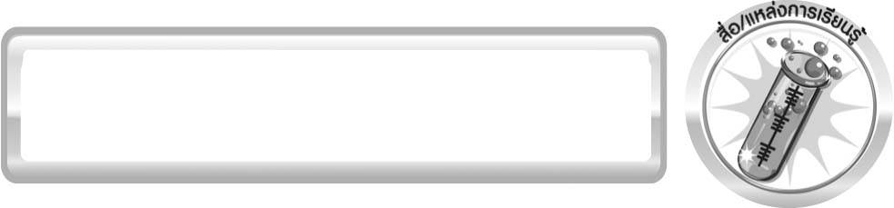
3.2 สื่อ/แหล่งการเรียนรู้

1. วัสดุอุปกรณ์
กิจกรรมที่ 7.1 เรื่อง ผลจากการที่โลกโคจรรอบดวงอาทิตย์
1. ลูกโลก 1 ลูก
2. ตะเกียง 1 ดวง

กิจกรรมที่ 7.3 เรื่อง ข้างขึ้น ข้างแรม
1. ไฟฉาย 1 กระบอก
2. วัตถุทรงกลม เช่น ลูกปิงปอง ลูกเทนนิส 1 ลูก

กิจกรรมที่ 7.4 เรื่อง จันทรุปราคาและสุริยุปราคา (ตอนที่ 1 และตอนที่ 2)
1. กระดาษกลมเส้นผ่านศูนย์กลาง 18 เซนติเมตร 1 แผ่น
2. กระดาษกลมเส้นผ่านศูนย์กลาง 3 เซนติเมตร 1 แผ่น
3. ไฟฉาย 1 กระบอก
4. ลูกปิงปอง 1 ลูก
5. ลูกโลก 1 ลูก
6. ดินน้ำมัน 1 ก้อน
7. ไม้เมตร 1 อัน
2. ใบงาน
2.1 ใบงานที่ 56 เรื่อง ผลจากการที่โลกโคจรรอบดวงอาทิตย์
2.2 ใบงานที่ 57 เรื่อง การเคลื่อนที่ของดวงจันทร์
2.3 ใบงานที่ 58 เรื่อง ข้างขึ้น ข้างแรม
2.4 ใบงานที่ 59 เรื่อง จันทรุปราคาและสุริยุปราคา (ตอนที่ 1)
2.5 ใบงานที่ 60 เรื่อง จันทรุปราคาและสุริยุปราคา (ตอนที่ 2)
3. แหล่งเรียนรู้ภายในและภายนอกชั้นเรียน

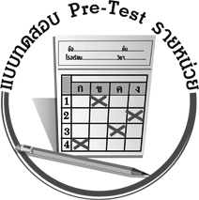
แบบทดสอบก่อนเรียน (Pre - Test)
ได้คะแนน
_________________
คะแนนเต็ม 10 คะแนน
ชื่อ ____________________ นามสกุล_______________________ เลขที่________ ชั้น ________

หน่วยการเรียนรู้ที่ 7 ปรากฏการณ์ของโลก
ให้นักเรียนระบายคำตอบที่ถูกต้องที่สุดลงในวงกลมตัวเลือกให้เต็มวง (ห้ามระบายนอกวง)

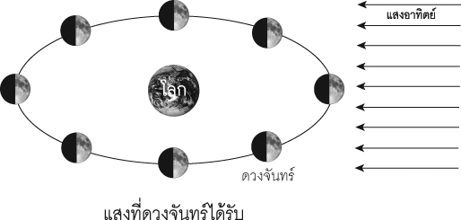
ใช้ภาพต่อไปนี้ตอบคำถามข้อ 1-2
2
3
4
5
1
6
7
8

แสงที่ดวงจันทร์ได้รับ

1. จากภาพ วันลอยกระทงตำแหน่งของดวงจันทร์ควรจะอยู่ที่หมายเลขใด
1 หมายเลข 1 2 หมายเลข 3
3 หมายเลข 5 4 หมายเลข 7

2. หลังจากวันลอยกระทง 15 วัน ตำแหน่งของดวงจันทร์ควรจะอยู่ที่หมายเลขใด
1 หมายเลข 1 2 หมายเลข 4
3 หมายเลข 6 4 หมายเลข 7

3. ข้อใดเป็นวันวิสาขบูชา
1 วันที่เกิดสุริยุปราคา 2 วันที่เกิดจันทรุปราคา
3 วันแรม 15 ค่ำ เดือน 8 4 วันขึ้น 15 ค่ำ เดือน 6

4. การที่เงาของโลกทอดลงบนดวงจันทร์ ทำให้เกิดปรากฏการณ์ธรรมชาติข้อใด
1 สุริยุปราคา 2 จันทรุปราคา
3 คืนเดือนดับ 4 ข้างขึ้น ข้างแรม

5. กรมอุตุนิยมวิทยาประกาศว่า “ฤดูร้อนปีนี้ อากาศจะแปรปรวนมากกว่าปีก่อน ๆ ขอให้เกษตรกรภาคอีสานเตรียมรับมือกับพายุลูกเห็บ” ฤดูร้อนในประเทศไทยอยู่ในช่วงเดือนอะไร
1 มีนาคม-กรกฎาคม 2 เมษายน-ตุลาคม
3 มิถุนายน-กันยายน 4 พฤศจิกายน-กุมภาพันธ์

6. สิ่งที่ชาวบ้านเรียกว่า “ราหูอมจันทร์” หมายถึงข้อใด
1 การส่งยานอวกาศไปลงบนดวงจันทร์ 2 ข้างขึ้น ข้างแรม
3 จันทรุปราคา 4 สุริยุปราคา

7. ตำแหน่งของโลก ดวงอาทิตย์ และดวงจันทร์ในข้อใดทำให้เกิดสุริยุปราคา
1 ดวงจันทร์ โลก ดวงอาทิตย์ 2 ดวงจันทร์ ดวงอาทิตย์ โลก
3 โลก ดวงอาทิตย์ ดวงจันทร์ 4 ดวงอาทิตย์ ดวงจันทร์ โลก

8. ปรากฏการณ์ทางธรรมชาติข้อใดที่แสดงความสัมพันธ์ระหว่างตำแหน่งของโลก ดวงอาทิตย์ และดวงจันทร์
1 ข้างขึ้น ข้างแรม 2 จันทรุปราคา
3 สุริยุปราคา 4 ข้อ 1 2 และ 3

9. เวลาในการเกิดจันทรุปราคาและสุริยุปราคาต่อไปนี้ข้อใดถูกต้อง
จันทรุปราคา สุริยุปราคา
1 กลางวัน กลางวัน
2 กลางคืน กลางวัน
3 กลางคืน กลางคืน
4 กลางวัน กลางคืน

10. ถ้าเดือนมิถุนายนเป็นฤดูหนาวของเมือง ก เดือน มีนาคม จะเป็นฤดูอะไร
1 ฤดูร้อน 2 ฤดูฝน
3 ฤดูใบไม้ผลิ 4 ฤดูใบไม้ร่วง

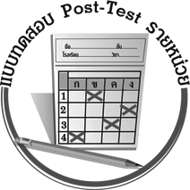
แบบทดสอบหลังเรียน (Post - Test)
ได้คะแนน
_________________
คะแนนเต็ม 10 คะแนน

ชื่อ ____________________ นามสกุล_______________________ เลขที่________ ชั้น ________

หน่วยการเรียนรู้ที่ 7 ปรากฏการณ์ของโลก
ให้นักเรียนระบายคำตอบที่ถูกต้องที่สุดลงในวงกลมตัวเลือกให้เต็มวง (ห้ามระบายนอกวง)

1. ถ้าเดือนมิถุนายนเป็นฤดูหนาวของเมือง ก เดือนมีนาคมจะเป็นฤดูอะไร
1 ฤดูฝน 2 ฤดูร้อน
3 ฤดูใบไม้ร่วง 4 ฤดูใบไม้ผลิ

2. กรมอุตุนิยมวิทยาประกาศว่า “ฤดูร้อนปีนี้ อากาศจะแปรปรวนมากกว่าปีก่อน ๆ ขอให้เกษตรกรทางภาคอีสานเตรียมรับมือกับพายุลูกเห็บ” ฤดูร้อนในประเทศไทยอยู่ในช่วงเดือนอะไร
1 มิถุนายน – กันยายน 2 มีนาคม – กรกฎาคม
3 เมษายน – ตุลาคม 4 พฤศจิกายน – กุมภาพันธ์

ใช้ภาพต่อไปนี้ตอบคำถามข้อ 3-4
2
3
4
1
5
6
7
8

แสงที่ดวงจันทร์ได้รับ

3. จากภาพ วันลอยกระทงตำแหน่งของดวงจันทร์ควรจะอยู่ที่หมายเลขใด
1 หมายเลข 1 2 หมายเลข 3
3 หมายเลข 5 4 หมายเลข 7

4. หลังจากวันลอยกระทง 15 วัน ตำแหน่งของดวงจันทร์ควรจะอยู่ที่หมายเลขใด
1 หมายเลข 1 2 หมายเลข 4
3 หมายเลข 6 4 หมายเลข 7

5. สิ่งที่ชาวบ้านเรียกว่า “ราหูอมจันทร์” หมายถึงข้อใด
1 สุริยุปราคา 2 จันทรุปราคา
3 ข้างขึ้น ข้างแรม 4 การส่งยานอวกาศไปลงบนดวงจันทร์

6. ปรากฏการณ์ทางธรรมชาติข้อใดที่แสดงความสัมพันธ์ระหว่างตำแหน่งของโลก ดวงอาทิตย์ และดวงจันทร์
1 ข้างขึ้น ข้างแรม 2 จันทรุปราคา
3 สุริยุปราคา 4 ข้อ 1 2 และ 3

7. เวลาในการเกิดจันทรุปราคาและสุริยปราคาต่อไปนี้ข้อใดถูกต้อง
จันทรุปราคา สุริยุปราคา
1 กลางวัน กลางวัน
2 กลางคืน กลางวัน
3 กลางคืน กลางคืน
4 กลางวัน กลางคืน

8. ตำแหน่งของโลก ดวงอาทิตย์ และดวงจันทร์ในข้อใดทำให้เกิดสุริยุปราคา
1 โลก ดวงอาทิตย์ ดวงจันทร์ 2 ดวงอาทิตย์ ดวงจันทร์ โลก
3 ดวงจันทร์ โลก ดวงอาทิตย์ 4 ดวงจันทร์ ดวงอาทิตย์ โลก

9. การที่เงาของโลกทอดลงบนดวงจันทร์ ทำให้เกิดปรากฏการณ์ธรรมชาติข้อใด
1 ข้างขึ้น ข้างแรม 2 สุริยุปราคา
3 จันทรุปราคา 4 คืนเดือนดับ

10. ข้อใดเป็นวันวิสาขบูชา
1 วันที่เกิดสุริยุปราคา
2 วันที่เกิดจันทรุปราคา
3 วันแรม 15 ค่ำ เดือน 8
4 วันขึ้น 15 ค่ำ เดือน 6

เฉลยแบบทดสอบก่อนเรียน (Pre -Test)
1. 3 2. 1 3. 4 4. 2 5. 1
6. 3 7. 4 8. 4 9. 2 10. 4

เฉลยแบบทดสอบหลังเรียน (Post-Test)
1. 3 2. 2 3. 3 4. 1 5. 2
6. 4 7. 2 8. 2 9. 3 10. 4

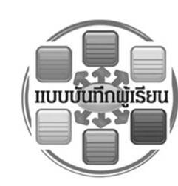
แบบบันทึกสรุปผลการเรียนรู้สำหรับผู้เรียน

ชื่อ-นามสกุล ______________________________________เลขที่ ____________ ชั้น ____________________
วันที่ ___________________________________ เดือน ______________________________ พ.ศ. _________
คำชี้แจง ให้นักเรียนบันทึกสรุปผลการเรียนรู้จากหน่วยการเรียนรู้นี้
นักเรียนมีความรู้สึกอย่างไร หลังจากที่เรียนหน่วยการเรียนรู้นี้แล้ว
_________________________________________________________

นักเรียนยังไม่เข้าใจเรื่องใดอีกบ้างที่เกี่ยวกับหน่วยการเรียนรู้นี้ ซึ่งต้องการให้ครูอธิบายเพิ่มเติม
____________________
____________________
____________________
นักเรียนได้รับความรู้เรื่องใดบ้างจากหน่วยการเรียนรู้นี้
_________________________________________________________

นักเรียนได้ทำกิจกรรมอะไรบ้างในหน่วยการเรียนรู้นี้
_________________________________________________________





หน่วยการเรียนรู้ที่ 7
ปรากฏการณ์ของโลก

นักเรียนจะสามารถนำความรู้ ความเข้าใจจากหน่วยการเรียนรู้นี้ไปใช้ประโยชน์ในชีวิตประจำวันได้อย่างไรบ้าง
____________________________________________________________



ผลงานที่นักเรียนชอบและต้องการคัดเลือกเป็นผลงานดีเด่นจากหน่วยการเรียนรู้นี้คือผลงานใดบ้าง เพราะอะไร
_____________________________________________________________________
_______________________
.

หมายเหตุ ให้ครูสำเนาแบบบันทึกนี้เพื่อให้นักเรียนบันทึกทุกหน่วยการเรียนรู้
1. ครูสามารถนำแบบบันทึกนี้ไปใช้เป็นหลักฐานและข้อมูลเพื่อปรับปรุงและพัฒนากระบวนการเรียนรู้ของผู้เรียน
2. ครูสามารถนำแบบบันทึกนี้ไปใช้ประกอบการทำวิจัยในชั้นเรียนเพื่อเป็นผลงานประกอบการเลื่อนวิทยฐานะได้
1. ครูสามารถนำแบบบันทึกนี้ไปใช้เป็นหลักฐานและข้อมูลเพื่อปรับปรุง และพัฒนากระบวนการเรียนรู้ของผู้เรียน
2. ครูสามารถนำแบบบันทึกนี้ไปใช้ประกอบการทำวิจัยในชั้นเรียนเพื่อเป็นผลงานประกอบการเลื่อนวิทยฐานะได้

